**LabelImg标注工具使用教程**

1. 双击打开labelImg.exe开启标注；
2. 标注工具配置
   * 将标注格式设置为“yolo格式”；

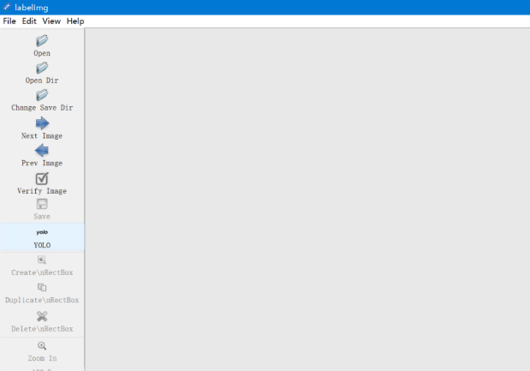

* + 打开“自动保存模式”，“显示标注标签”；

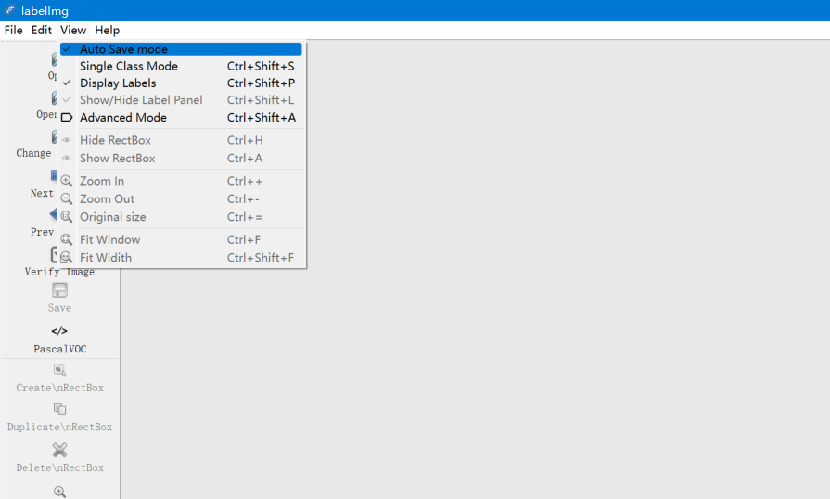

1. 点击左侧工具栏“Open Dir”按钮打开图片目录

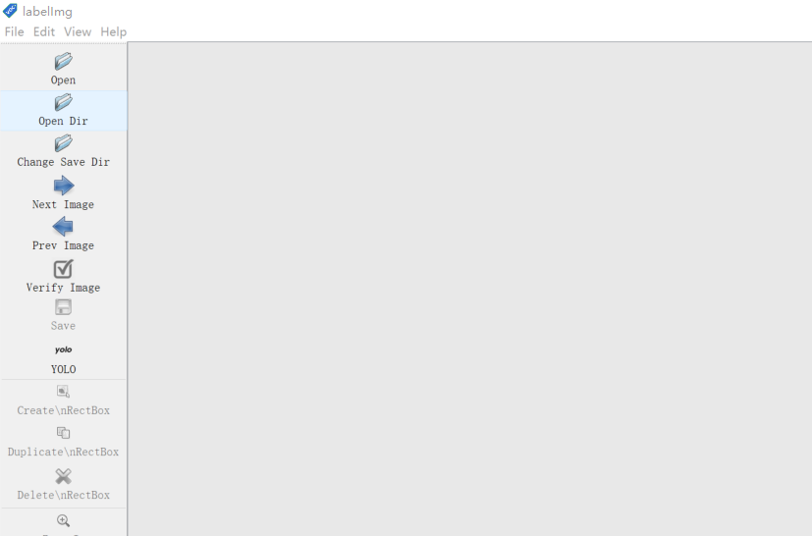

1. 点击左侧工具栏“Change Save Dir”按钮，设置标注文件的包括路径（建议存放在图像的同一目录内）

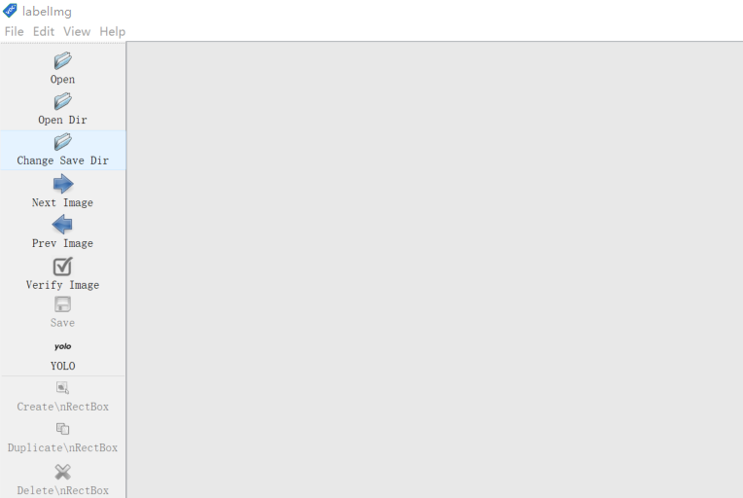

1. 点击左侧工具栏“Create RectBox”按钮（或快捷键w）开始标注，按住鼠标左键拖动使矩形框尽可能紧致地包裹标注目标，松开后在候选类别中选择对应的标签

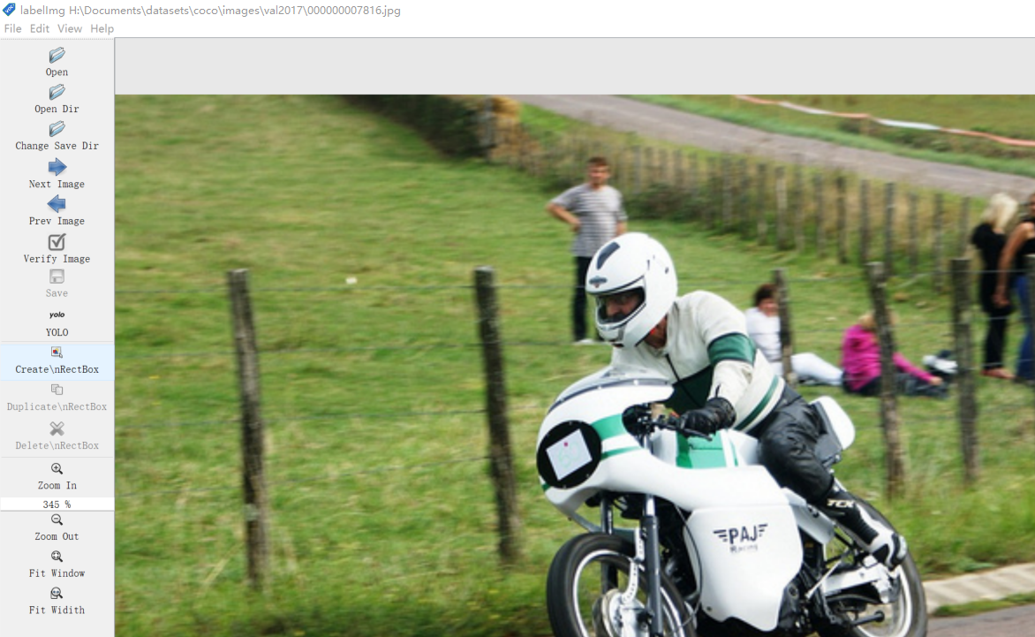

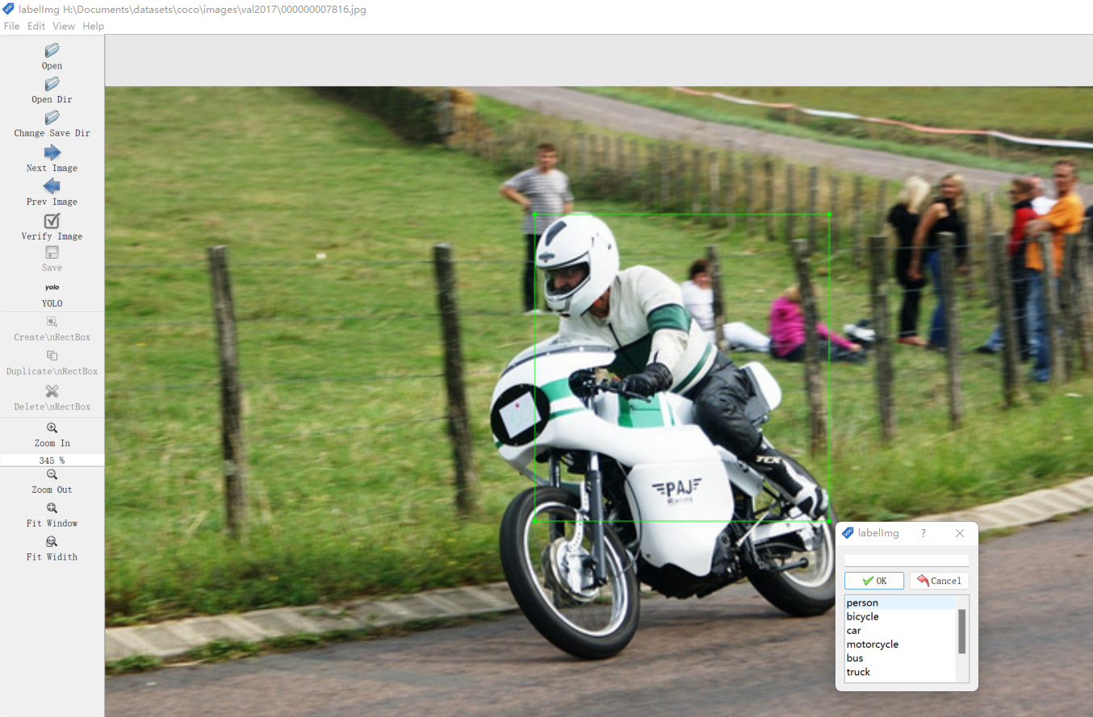

1. 循环进行5中操作直至标注完图片中的所有相关目标

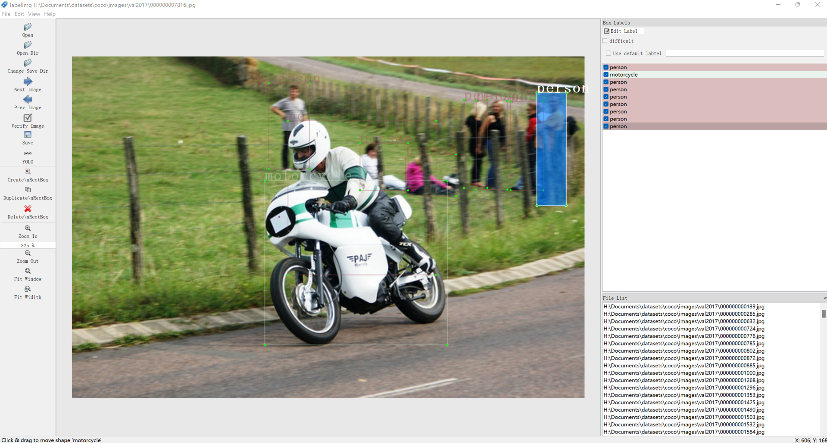

7.点击左侧工具栏“Next Image”按钮（或快捷键d）切换下一张图片，直至所有图片标注完成；

